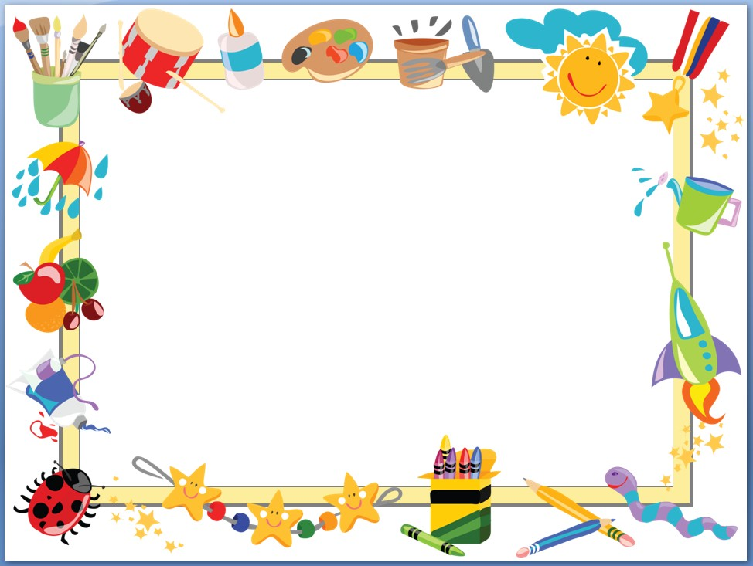
小一班九月份主题活动及月计划
一、生活活动
1.开展“高高兴兴上幼儿园”等丰富的主题活动，鼓励幼儿愿意上幼儿园，并在活动中熟悉同伴，遵守活动常规。
2.创设新班级环境，合理布局，适宜幼儿进行分区、集中、游戏等活动，吸引幼儿参与活动，喜欢上幼儿园。
3.逐步培养幼儿良好的进餐、午睡等生活常规。
4.教师引导新生学习早操，充分利用场地开展游戏活动。
5.带领幼儿观看中大班幼儿做早操，激发幼儿参与体育活动的兴趣。
6.帮助女小朋友蹲厕时，能整理好自己的裤子。
二、运动活动
1.情绪安定、愉快，有安全感，逐步建立与教师的依恋关系，喜欢幼儿园，适应幼儿园生活。
2.引导幼儿学会上体直立、一个跟着一个走，能听信号走路。
3.对体育活动有兴趣，喜欢参加体育活动，感受运动游戏的愉快。
4.知道外出时不离开成人，不接受陌生人给的东西，不跟陌生人走。
三、游戏（区角）活动
1.合理规划班级活动区域，布置开学环境。
2.经常播放欢快的儿童歌曲作为一日活动的背景音乐，使幼儿拥有愉快的心情。
3.张贴孩子的照片，布置主题墙“瞧瞧我真棒”。
四、学习活动
1.喜欢上幼儿园，能适应幼儿园的集体生活。
2.认识幼儿园里的人和自己的同伴，认识幼儿园的环境。
3.了解自己，能感受周围成人的关心和爱护，爱父母、爱老师、喜爱自己的家和幼儿园。
4.引导幼儿注意倾听别人说话，理解谈话的基本内容，初步养成良好的倾听习惯。
5.能听懂成人和同伴的话，乐意开口说话，并初步用短句表达自己的意思。
6.引导幼儿说普通话，能用普通话进行语言交流。
7.引导幼儿喜欢观察常见的事物和现象，并对它们感兴趣。
8.在活动中，鼓励幼儿运用多种感官进行感知和探索活动，引导幼儿了解感官的作用。
9.引导幼儿在唱歌时学习听前奏，并逐步对歌曲的开始和结束作出正确的反应。
10.支持、鼓励幼儿参加美术活动，引导幼儿初步感受造型简单、色彩鲜明的美术作品。
五、家园共育
1.学期初帮助幼儿准备好学习用具以便让孩子能更好得投入学习。
2.接送时的交谈等形式，了解每位孩子的兴趣和爱好，以及家长的需求和是否愿意参加班上的活动。
3.创设“家园共育”家园栏，让家长了解幼儿在园活动内容及一些育儿方法。

